МИНИСТЕРСТВО ЦИФРОВОГО РАЗВИТИЯ, СВЯЗИ И

МАССОВЫХ КОММУНИКАЦИЙ РОССИЙСКОЙ ФЕДЕРАЦИИ

Ордена Трудового Красного Знамени федеральное государственное

бюджетное образовательное учреждение высшего образования

«МОСКОВСКИЙ ТЕХНИЧЕСКИЙ УНИВЕРСИТЕТ

СВЯЗИ И ИНФОРМАТИКИ»



Кафедра «Математическая кибернетика и информационные технологии»

отчет по проекту

“Разработка сайта с фильмами”

по дисциплине

“Основы UI и UX дизайна”

Выполнил:

студент группы БВТ2001

Тимошин А. В.

Москва 2023 г.

Оглавление

Оглавление 2

Введение 3

Выполнение 4

Заключение 10

# Введение

В данной работе имеется API со списком фильмов, с которым нужно наладить взаимодействие. Необходимо визуализировать данные полученные от API. API предоставляется в соответствии с документацией <https://yts.mx/api>. В приложении обязательно должна присутствовать пагинация. Для каждого из фильмов реализована отдельная страница с подробным описанием. На данной странице реализована возможность оставления и удаления комментариев к отдельно взятому фильму. Была добавлена адаптивность в данном проекте, для корректного отображения на различных устройствах. Сайт реализован как next-app приложение на языке TypeScript. Основная библиотека для стилизации это Tailwind CSS. Для автоматизации запросов использовалась библиотека TanStack Query.

# Выполнение

Т.к. исходный код будет доступен в удаленном репозитории github (ссылка в заключении), то здесь будут приведены основные моменты реализации данного проекта с уточняющими иллюстрациями.

При попадании на домашнюю страницу сайта нас встречает список фильмов в виде отдельных карточек (см. рисунок 1). Эти карточки организованы в таблицу, по умолчанию в виде 5 колонок. Однако, их количество может уменьшаться в зависимости от разрешения экрана устройства, вплоть до 1 колонки как на мобильном устройстве (см. рисунок 2).

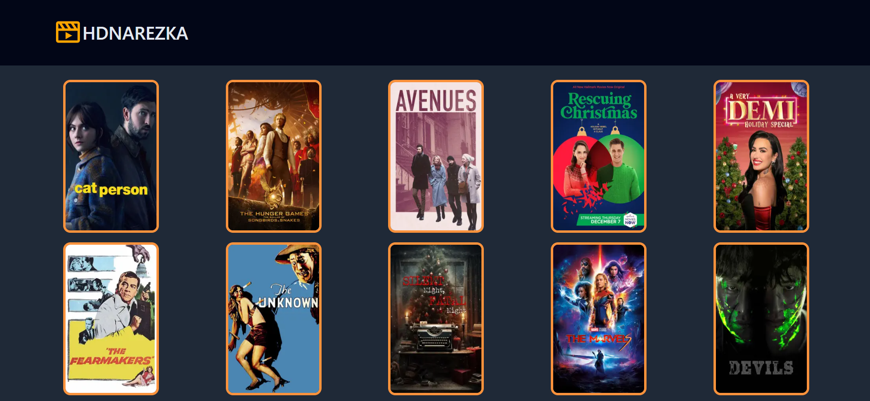

Рисунок 1 - Главная страница на ПК

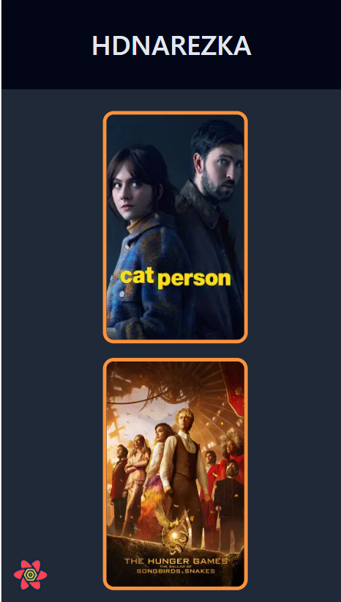

Рисунок 2 - Главная страница на мобильном устройстве

Была реализована динамическая или же ленивая пагинация. В начале происходит запрос для получения страницы, содержащий 15 фильмов, после чего происходит их отображение. Затем, при прокрутке страницы до конца списка происходит новый запрос ещё 15 фильмов, с их последующим отображением.

При наведении на карточку с фильмом имеется возможность просмотра основной информации о фильме, а именно: название, рейтинг, жанры, краткое описание (см. рисунок 3).

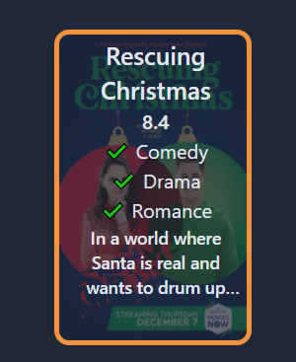

Рисунок 3 - Результат наведения на карточку с фильмом

При нажатии на карточку, по пути /films/[id], где “id” это идентификатор фильма, хранящийся в карточке, открывается страница с подробным описанием данного фильма (см. рисунок 4 и 5).

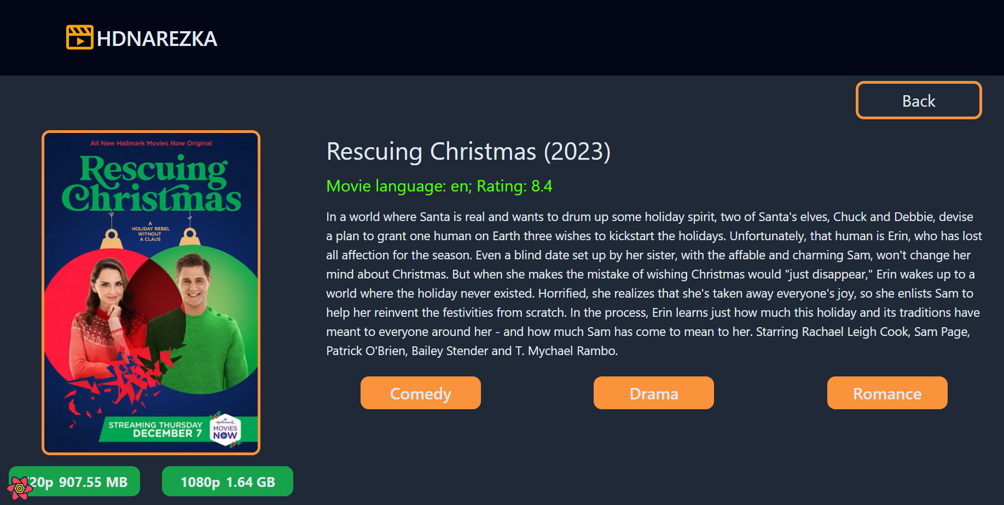

Рисунок 4 - Страница с подробным описанием фильма на ПК

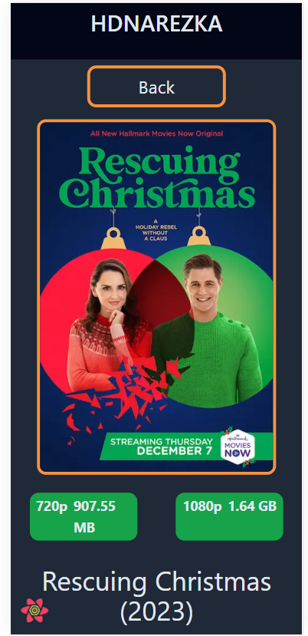

Рисунок 5 - Часть страница с подробным описанием фильма на мобильном устройстве

На данной странице представлена основная информация касательно фильма, а именно, его название (вместе с годом выпуска). Язык фильма и его рейтинг, причем текст данного блока зависит от рейтинга и принимает цветовой оттенок от красного к зеленому. Далее подробное описание фильма, под которым находятся карточки с жанрами. Что касается левой части (в мобильно версии первой) там находится изображение фильма, под которым карточки с ссылками на torrent файлы данного фильма. На торрент карточку возможно произвести нажатие, после чего будет произведена загрузка торрент файла.

В нижней части страницы с подробным описанием располагается область комментариев. Здесь можно оставить свой собственный комментарий, а также посмотреть на чужие комментарии (см. рисунок 6).

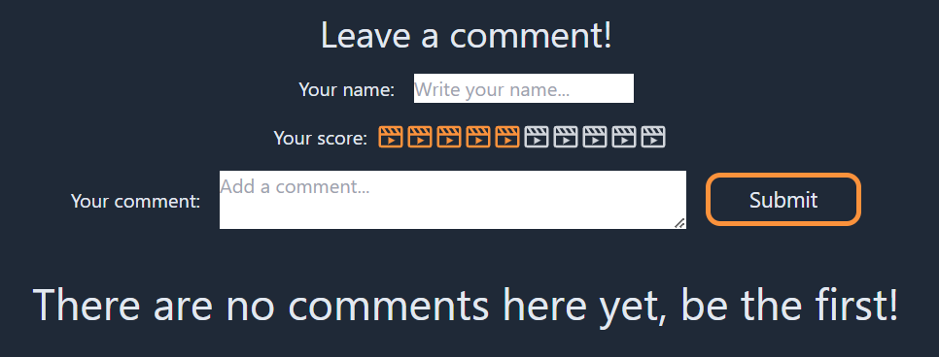

Рисунок 6 - Форма для оставления комментариев и комментарии (в данном случае комментариев нет)

Все поля данной формы являются обязательными. В форме можно указать свое имя, оценку к данному фильму, а также сам комментарий длиной не более 300 символов. При попытке оставить комментарий с незаполненными полями выводится соответствующее предупреждение (см. рисунок 7).

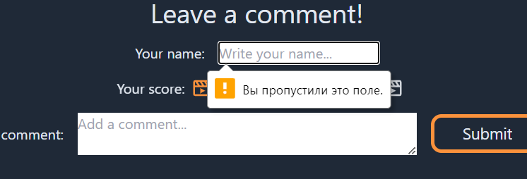

Рисунок 7 - Предупреждение о необходимости заполнения полей

Оставим несколько тестовых комментариев с различными оценками (см. рисунок 8)

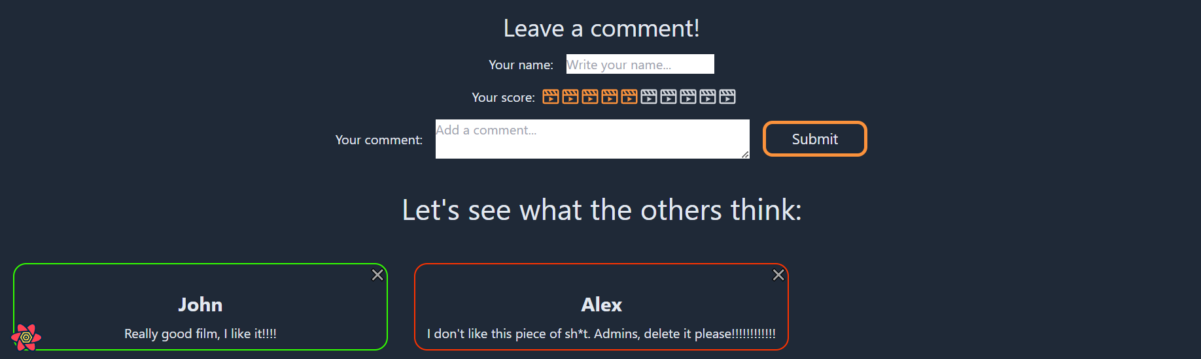

Рисунок 8 - Комментарии пользователей

В зависимости от оценки, границы комментария имеют разный цвет, по аналогии с рейтингом фильма (т.е. от красного к зеленому). Имеется возможность удаления комментариев нажатием на крестик, после чего они навсегда исчезнут.

Все комментарии хранятся в local storage браузера пользователя. Соответствующий массив комментариев связывается с фильмом по его id. Т.е. у каждого фильма свой список комментариев, и мы гарантированно не получим их пересечения на разных фильмах. Сам объект комментария имеет id, равный timestamp в момент своего создания, имя пользователя, текст комментария и оценку (см. рисунок 9).

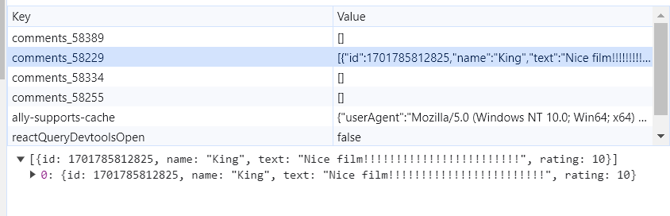

Рисунок 9 - Local storage с комментариями

# Заключение

В данном проекте мною был реализован сайт с фильмами. Имеется возможность получения списка фильмов, просмотр подробной информации об одном из них. Также доступно скачивание соответствующих торрент файлов фильма. Реализован функционал комментариев, которые хранятся в local storage браузера клиента. Весь исходный код проекта представлен в удаленном github репозитории по следующей ссылке:

https://github.com/AlekseyScorpi/ui_ux_films